40e Nationale Scheikundeolympiade

Avebe Innovation Center

Groningen

PRACTICUMTOETS

donderdag 6 juni 2019

De experimenten voor deze toets zijn voorbereid door:
Kees Beers (NSO comité)
Piet Buwalda (Avebe)
Wesley Browne (RUG)
Dick Hennink (NSO comité)
Marijn Jonker (RUG)
Het NSO comité:
Johan Broens
Martin Groeneveld
Emiel de Kleijn
Verder is medewerking verleend door:
Hans de Boer (RUG)
Tjalling Canrinus (RUG)
Laura Comprido (RUG)
Sietse Dijt (RUG)
Linda Eijsink (RUG)
Ruben Feringa (RUG)
Marit Fiechter (RUG)
Andy Sardjan (RUG)
Jorn Steen (RUG)

De eindredactie was in handen van:
Kees Beers en Dick Hennink

Aanwijzingen/hulpmiddelen
- Deze practicumtoets bestaat uit twee geïntegreerde onderdelen:
  - De bepaling van substitutiegraad van geacetyleerd zetmeel;
  - De acetylering van zetmeel.
- Na 4 uur eindigt de practicumtoets. Binnen deze tijd moeten:
  - de bijgevoegde antwoordbladen zijn ingevuld;
  - alle vragen zijn beantwoord.
- De maximumscore voor de gehele practicumtoets bedraagt 80 punten.
- De score wordt bepaald door:
  - praktische vaardigheid, netheid, veiligheid maximaal 20 punten
  - resultaten van de bepalingen en beantwoording van
de vragen maximaal 60 punten
- Benodigde hulpmiddelen: (grafische) rekenmachine, lineaal/geodriehoek en Binas of ScienceData.
- Lees eerst de inleiding en alle opdrachten door en begin daarna pas met de uitvoering.
Extra:
- Dit is een toets; het is niet toegestaan te overleggen met andere deelnemers.
- Wanneer je een vraag hebt, dan kun je deze stellen aan de begeleider.
- Mocht er iets niet in orde zijn met je glaswerk of apparatuur, meld dit dan bij de begeleider zodra je het ontdekt. Leen geen spullen van je buurman!

Inleiding
Zetmeelacetaten worden op grote schaal toegepast in de levensmiddelenindustrie. Zetmeelacetaat (E1420) wordt toegepast in noodles; zetmeeladipaat/acetaat (E1422) in producten zoals vla en sauzen. In instant noodles zorgen zetmeelacetaten voor een gare textuur.
De acetylering van zetmeel wordt uitgevoerd met azijnzuuranhydride. Het zijn voornamelijk de OH groepen op C atoom 2 van de glucose-eenheden waar de reactie plaatsvindt. Dit komt doordat deze OH groep licht zure eigenschappen heeft, meer dan de andere OH groepen in het molecuul.
De reactievergelijking van de acetylering is als volgt:
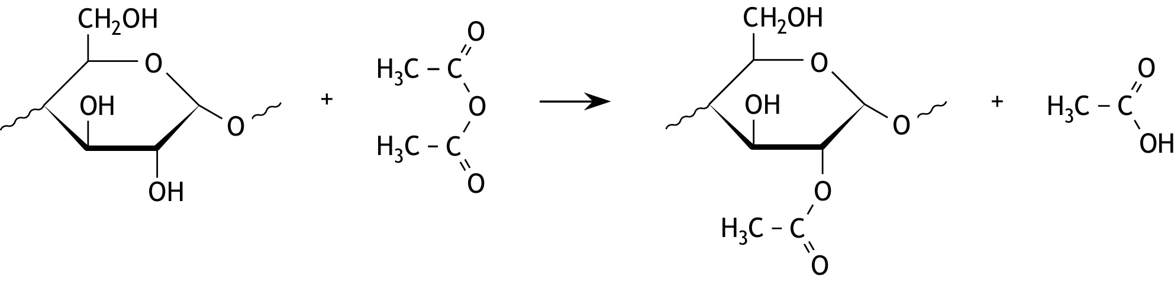

Als nevenreactie treedt de hydrolyse van azijnzuuranhydride op:
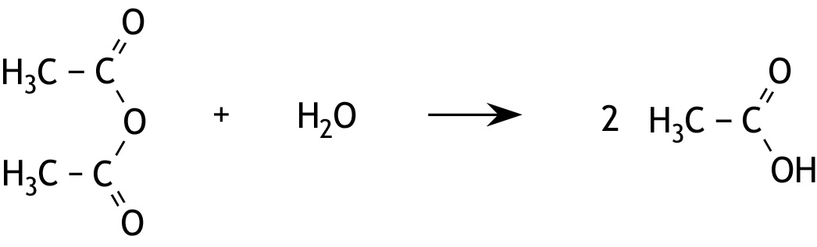

De acetylering van zetmeel wordt uitgevoerd bij pH = 8,5. Om de pH constant op 8,5 te houden moet voortdurend natronloog worden toegevoegd.
De substitutiegraad, DS, van het geacetyleerde zetmeel is gedefinieerd als het gemiddelde aantal mol OH groepen dat per glucose-eenheid (C₆H₁₀O₅) heeft gereageerd.
Volgorde van het werk:
In Experiment 1 moet bepaalde hoeveelheid geacetyleerd zetmeel worden verzeept met natronloog. Dit duurt circa twee uur. Terwijl deze reactie plaatsvindt wordt Experiment 2 in z’n geheel uitgevoerd. Na inlevering van de antwoordbladen van Experiment 2 ga je verder met Experiment 1.
Aan het begin van het practicum staat een buret gevuld met natronloog (44 g NaOH per liter) voor je gereed. Deze heb je nodig in Experiment 2. Zodra je in Experiment 2 klaar bent met het toevoegen van de natronloog moet je die buret legen en goed schoonmaken.

De bepaling van de substitutiegraad van geacetyleerd zetmeel. (40 punten)

Chemicaliën
Geacetyleerd zetmeel: vochtgehalte 17,05 massaprocent
Natronloog: 0,10 M
Zoutzuur: 0,10 M
Indicatoroplossing: fenolftaleïenoplossing
H- en P-zinnen
Geacetyleerd zetmeel : nvt
Natronloog: H 314, 318, 402
P 280, 305 + 351 + 338, 310
Zoutzuur: H 315, 319
P 264, 280, 302 + 352, 305 + 351 + 338, 332, 313, 362
Fenolftaleïen: H 319
P 280, , 308 + 313
Materialen
- twee afsluitbare 20 mL scintillatiekolfjes met in elk kolfje 1,00 g geacetyleerd zetmeel en een kleine roervlo
- een 50 mL buret
- een 25 mL pipet met schaalverdeling
- een pipetteerballon
- twee 50 mL erlenmeyers
- spuitfles met gedestilleerd water
gedeeld met andere deelnemers:
- afvalbak voor afval
- marker
- magnetische roerder
Uitvoering
- Vul de pipet met 0,10 M natronloog.
- Voeg met behulp van een pipet 13,0 mL 0,10 M natronloog toe aan beide monsters. Noteer het exacte aantal mL toegevoegd natronloog op de je antwoordblad.
- Doe een roervlo in beide scintillatiekolfjes, sluit ze af, zet er een merkteken op zodat je ze kunt herkennen en zet ze op een magnetische roerder. Vraag hierbij hulp aan de laboratoriumassisent.
- Roer beide suspensies gedurende twee uur bij kamertemperatuur.
Terwijl de vloeistoffen worden geroerd, begin je met experiment 2. Als je daarmee klaar bent, ga je door met de uitvoering van de onderstaande titraties.
- Vul de buret met 0,10 M zoutzuur.
- Breng de inhoud van één van de scintillatiekolfjes kwantitatief over in een 100 mL erlenmeyer.
- Voeg aan de inhoud van de erlenmeyer twee druppels fenolftaleïenoplossing toe.
- Titreer de suspensie in de erlenmeyer met 0,1 M zoutzuur tot de indicator van kleur is veranderd. Voer de titratie snel en nauwkeurig uit.
- Herhaal de punten 6 t/m 8 met de inhoud van het andere scintillatiekolfje.

Vragen (beantwoord deze nadat je dit experiment geheel hebt uitgevoerd)
- Noteer: 3
- de massa’s van het afgewogen geacetyleerde zetmeel en het vochtgehalte;
- het exacte aantal mL 0,10 M natronloog;
- alle buretstanden.
Wanneer de gemiddelde acetyleringsgraad van het geacetyleerde zetmeel op x wordt gesteld, kan de formule van een geacetyleerde zetmeeleenheid worden weergegeven met C₆H₇O₂(OH)_{(3—x)}(C₂H₃O₂)_{x}.
- Geef de reactievergelijking van de verzepingsreactie; gebruik C₆H₇O₂(OH)_{(3—x)}(C₂H₃O₂)_{x} als formule voor het geacetyleerde zetmeel. 2
De acetyleringsgraad kan met behulp van de volgende formule uit het titratieresultaat worden berekend: , waarin m de massa in gram is van het geacetyleerde zetmeel in het verstrekte monster en B het aantal mol OH⁻ dat met die hoeveelheid geacetyleerd zetmeel heeft gereageerd.
- Leid de formule af. 4
- Bereken de acetyleringsgraad, DS, van het onderzochte geacetyleerde zetmeel. 14
- Zou je de bepaling in duplo (of triplo) ook als volgt kunnen uitvoeren?
- doe 10 g monster in een maatkolf van 100 mL
- voeg water toe tot de maatstreep
- pipetteer 10 mL in een 100 mL erlenmeyer en voeg een bekende overmaat loog toe
- roer twee uur
- titreer met zoutzuur, met fenolftaleïen als indicator.
Geef een verklaring voor je antwoord. 2
- Wanneer je methyloranje als indicator voor de bepaling van het equivalentiepunt zou gebruiken, wordt dan dezelfde waarde voor DS verkregen, of een hogere of een lagere? Geef een verklaring voor je antwoord. 5

De acetylering van zetmeel (40 punten)
Chemicaliën
Aceton
Azijnzuuranhydride
Natronloog: 44 g NaOH per liter
Zetmeel: vochtgehalte 15,11 massaprocent
Zwavelzuuroplossing: 0,5 M
H- en P-zinnen
Aceton: H 225, 319, 336
P 210, 280, 304 + 340 + 310, 305 + 351 + 338, 337 + 313, 403 + 235
Azijnzuuranhydride H 226, 302, 314, 332
P 210, 260, 264, 280, 303 + 361 + 352, 304 + 340, 305 + 351 + 338
Natronloog H 314, 318
P 260, 264, 280, 301 + 330 + 331, 303 + 361 + 353, 305 + 351 + 338
Zetmeel nvt
Zwavelzuuroplossing H 314, 318
P 260, 264, 280, 301 + 330 + 331, 303 + 361 + 353, 305 + 351 + 338
Materialen
- een 250 mL bekerglas met een afgewogen hoeveelheid zetmeel
- een monsterpotje (4 mL, label AA) met 4,0 g azijnzuuranhydride
- een buret gevuld met natronloog (44 g NaOH per liter)
- een roervlo
- een magnetische roerder
- vijf druppelpipetten
- twee speentjes
- een pH meter
gedeeld met andere deelnemers:
- een 100 mL of 250 mL maatcilinder
- een Büchnertrechter
- filtreerpapier
- een afzuigerlenmeyer
- marker

Uitvoering
- Voeg aan het zetmeel in het 250 mL bekerglas met behulp van een maatcilinder 100 mL water toe.
- Doe de roervlo en de elektrode van de pH meter in de vloeistof. Zorg ervoor dat de roervlo de elektrode van de pH meter niet kan raken tijdens het roeren.
- Voeg, onder roeren, uit de buret zoveel natronloog toe dat de pH van de suspensie gelijk is aan 8,5.
- Noteer nu de buretstand van de natronloog.
- Druppel met behulp van een druppelpipet, onder flink roeren, gedurende circa 20 minuten gelijkmatig (ongeveer elke drie seconden een druppel) de 4,0 g azijnzuuranhydride bij de suspensie. Zorg ervoor, door toevoegen van de natronloog, dat gedurende het toevoegen van de azijnzuuranhydride de pH constant op 8,5 blijft.
- Roer de vloeistof, nadat alle azijnzuuranhydride is toegevoegd, nog 15 minuten. En zorg ervoor dat de pH op 8,5 blijft.
- Noteer de buretstand van de natronloog.
- Breng daarna met de 0,5 M zwavelzuuroplossing de pH op 5,0; gebruik een druppelpipet. Mocht de pH onder 5,0 zakken, corrigeer dat dan met wat natronloog.
- Maak nu de buret leeg en spoel hem goed met water.
- Controleer na 1 minuut of de pH nog steeds 5,0 is. Voeg zo nodig zoveel zwavelzuuroplossing toe dat de pH weer 5,0 is.
- Weeg een filtreerpapiertje en leg dat in de Büchnertrechter.
- Zuig het mengsel uit het bekerglas af over de Büchnertrechter. Doe dit in de zuurkast met hulp van de laboratoriumassistent.
- Was het neerslag met in totaal 0,25 L water en daarna met 100 mL aceton.
- Lever de Büchnertrechter met inhoud in bij de laboratoriumassistent. Deze weegt het filtreerpapiertje met product. Noteer de massa op je antwoordblad – laat de massa paraferen door de laboratoriumassistent.

Vragen
- Noteer: 3
- de massa van het zetmeel;
- het vochtgehalte van het afgewogen zetmeel;
- de begin- en eindstand van de buret met natronloog.
- Geef het mechanisme van de acetylering van zetmeel in basisch milieu. Gebruik structuurformules en zet hierin alle relevante vrije elektronenparen. Geef met kromme pijlen ( ) aan hoe elektronenparen verschuiven bij het vormen en verbreken van
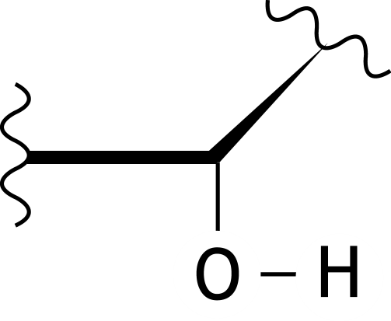
bindingen. Gebruik voor de zetmeeleenheid een structuur als 7

Het percentage azijnzuuranhydride dat heeft gereageerd met zetmeel (het rendement van de synthese) kan worden berekend met behulp van de volgende formule , waarin a het aantal mol azijnzuuranhydride is dat heeft gereageerd en B het aantal mol OH⁻ dat nodig was om de pH op 8,5 te houden.
- Leid de formule af. 4
- Bereken hoeveel procent van het azijnzuuranhydride heeft gereageerd met zetmeel (het rendement). 16

